- 頻寬利用：多工和頻譜延伸
6.4 練習題組
6.4.1 小考
可在本書英文網站 (www.mhhe.com/forouzan) 練習本章互動式的小考題組。建議同學在繼續各題組練習之前上網作答，來檢驗對本章素材的了解程度。
6.4.2 問答題
- 分辨同步和統計TDM。
- 定義延展頻譜和它的目標。列出本章討論的兩種延展頻譜技術。
- 定義 FHSS 並說明它如何延展頻寬。
- 定義電話公司使用的數位階層，並列舉不同層次的階層。
- 描述多工的目的。
- 三個多工技術中哪些是結合類比訊號？哪些是結合數位訊號？
- 三種多工技術中，哪一個常使用於光纖鏈結？為何？
- 請說明多層次 TDM、多槽 TDM 和脈衝填塞 TDM 之間的差異。
- 分辨多工中的鏈結和頻道。
- 列出本章提到的三個多工技術。
- 定義電話公司使用的類比階層，並列舉不同層次的階層。
- 定義 DSSS 並說明它如何延展頻寬。
6.4.3 演練題
- 我們要使用同步 TDM 來結合 20 條數位來源，每一條 200 kbps。每一個輸出槽攜帶來自每個數位來源的 2 個位元，且額外多餘的 1 個位元加到每個訊框做同步。請回答下列問題：
a. 輸出訊框的大小為何？以位元計。
b. 輸出的訊框速率為何？
c. 一個輸出訊框的持續時間為何？
d. 輸出資料速率為何？
e. 系統的效率為何（可用位元數與總位元數之比）？
- 四個頻道，有兩個的資料速率是 300 kbps，另外兩個是 150 kbps。利用多槽 TDM 將它們結合起來，沒有同步位元。回答下列問題：
a. 訊框的大小為何？以位元計。
b. 訊框的速率為何？
c. 訊框的持續時間為何？
d. 資料速率為何？
- 在圖 6.9 的類比階層中，找出每一個層次（群組、超群組、主群組和巨群組）的前置處理（保護頻帶或控制的額外頻寬）。
- 我們有 12 個來源，每一個每秒產生 500 個 8 位元的字元。其中只有部分的來源隨時都在傳送，我們使用統計 TDM，以字元交插的方式來結合這些來源。每個訊框一次攜帶6 個槽，每個槽需要增加 4 個位元的位址。請回答下列問題：
a. 輸出訊框的大小為何？以位元計。
b. 輸出的訊框速率為何？
c. 輸出訊框的持續時間為何？
d. 輸出的資料速率為何？
- 圖 6.34 顯示一同步 TDM 系統之解多工器。每一個輸入槽是 16 位元的長度（沒有訊框同步位元）。其輸出位元串流為何？到達解多工器的位元如箭頭所示。
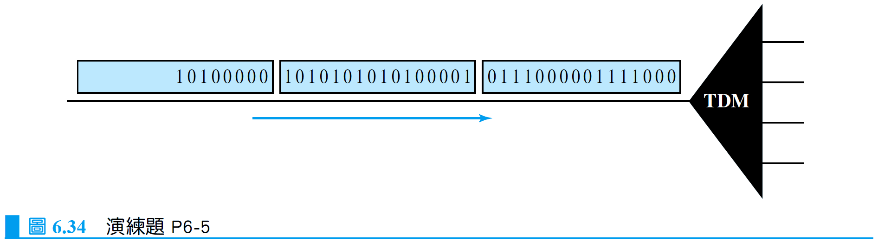
- 使用 4 位元 PN 序列的 FHSS 系統，如果 PN 的位元速率是 64 bps，回答下列問題：
a. 可能的頻道總數為何？
b. 一個完整 PN 循環需多少時間？
- 一偽亂數碼產生器使用下列的公式以產生亂數系列：
N_{i + 1} = (5 + 7N_{i}) mod 17 − 1
其中N_{i}定義目前的亂數，N_{i+1}定義下一個亂數。mod是(5 + 7N_{i})除以17的餘數。展示此產生器為延展頻譜所產生的序列。
- 根據圖 6.23 中的數位階層，請回答下列問題：
a. DS-1 服務的前置處理（額外的位元數）為何？
b. DS-2 服務的前置處理（額外的位元數）為何？
c. DS-3 服務的前置處理（額外的位元數）為何？
d. DS-4 服務的前置處理（額外的位元數）為何？
- 如果使用FHSS，頻道的頻寬為B = 8 kHz，B_{ss} = 100 kHz；那麼 PN 序列中的最少位元數為何？
- 使用同步 TDM 並結合 40 個數位來源，每一個是 100 kbps。每一個輸出槽攜帶來自數位來源中的 1 個位元，且需加入額外 1 個位元做為同步使用。回答下列問題：
a. 輸出訊框大小為何？以位元計。
b. 輸出訊框速率為何？
c. 輸出訊框的持續時間為何？
d. 輸出資料速率為何？
e. 系統效率（可用位元與全部位元之比）為何？
- 已知一語音頻道的頻寬為4 kHz。我們利用 FDM 將 12 個語音頻道和 500 Hz 的保護頻帶多工起來。請計算所需的頻寬。
- 圖 6.35 顯示一個同步 TDM 的多工器。如果輸出槽的容量是 10 個位元（3 個位元來自每個輸入再加上訊框同步位元），每一條輸出線路的位元串流為何？到達多工器的位元如箭頭所示。
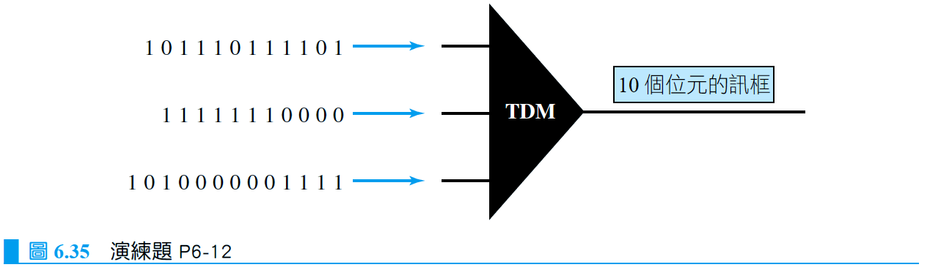
- 有 10 個來源，其中 6 個的位元速率是 200 kbps，其餘的為 400 kbps，利用多層次 TDM將它們結合起來，沒有同步位元。回答以下在多工最後階段的情形：
a. 訊框大小為何？以位元計。
b. 訊框速率為何？
c. 訊框持續時間為何？
d. 資料速率為何？
- 回答下列有關 T-1 線路的問題：
a. 訊框的持續時間？
b. 前置處理為何（每秒多少額外位元數）？
- 顯示一同步 TDM 多工器 5 個輸出訊框的內容，它結合 4 個傳送下列文字的來源。注意，字元依照輸入的順序傳送。來源 3 保持沉默。
a. 來源 1 的訊息：HELLO
b. 來源 2 的訊息：HI
c. 來源 3 的訊息：
d. 來源 4 的訊息：BYE
- 我們使用 30 kHz 的帶通頻道傳輸 100 個數位語音頻道。假設不使用保護頻帶，那麼bit/Hz 的值為何？
- 兩個頻道，一個位元速率為 190 kbps，另一個是 180 kbps，利用脈衝填塞 TDM 將它們結合起來，沒有同步位元。回答下列問題：
a. 訊框的大小為何？以位元計。
b. 訊框的速率為何？
c. 訊框的持續時間為何？
d. 資料速率為何？
- 有一數位媒體其資料速率為 20 Mbps。如果使用巴克序列的 DSSS，此媒體可攜帶多少個 64 kbps 的語音頻道？
6.5 模擬實驗
6.5.1 Applet
我們有建置一些 Java applet 來展示本章討論的主要概念，也強烈建議同學能啟動本書英文網站上的 applet，並仔細地檢視協定的運作。

